新 书 推 荐
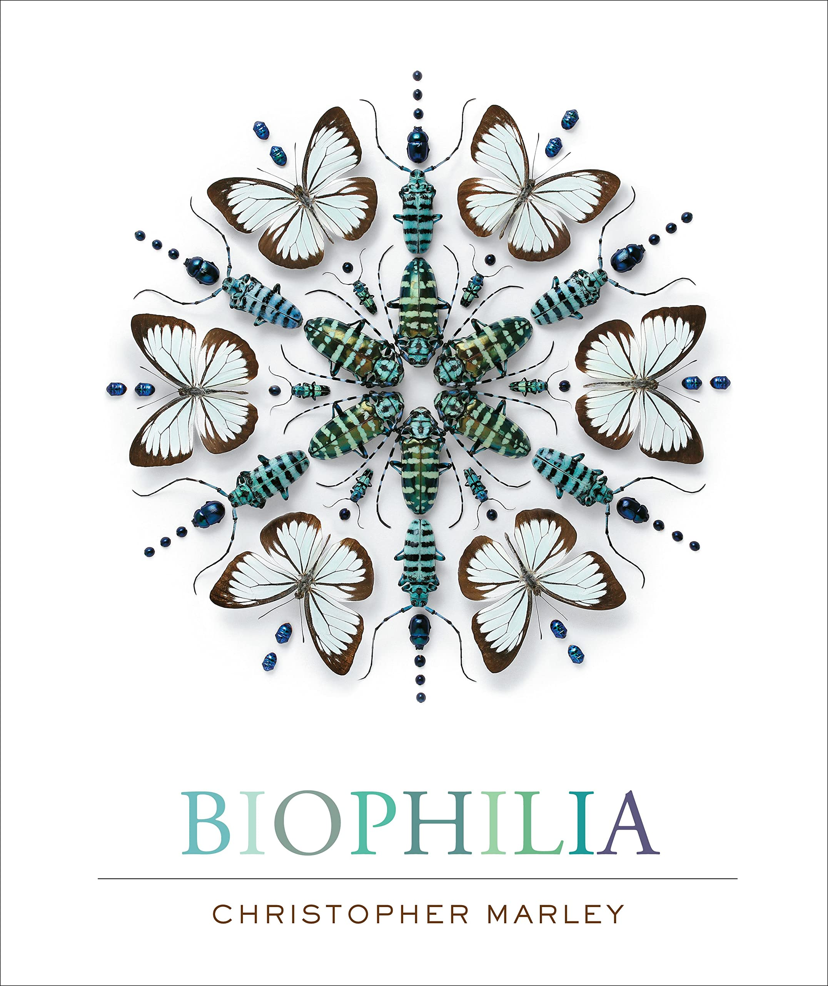
中文书名：《自然生命之爱》
英文书名：Biophilia
作 者：Christopher Marley
出 版 社：Abrams
代理公司：ANA/Leah
页 数：288页
出版时间：2015年4月
代理地区：中国大陆、台湾
审读资料：电子稿
类 型：科普/摄影

内容简介：

作为纽约时报畅销图书，这本书不仅以它所带来的震撼人心的美著称，更因它所传达的自然界内众生命平等这一理念受到大家的认可。

克里斯托弗•玛利通过对各种生物结构与形态的艺术性表达，传达了其对生命本质的热爱。人类作为食物链顶端的存在，常常深陷人类文明中而忽视了其他生命个体的作用价值，以及它们存在的美好。“Biophilia”从字面意思来看是“对活着的东西的热爱”，以此词来命名，更是强调了作者对生命的之美的高度尊重和赞扬。

本书内容大致分为六个部分: 昆虫，海洋生物，爬行动物，鸟类，矿物质与统一。此书收录了来自世界各地不同种类的动物与矿物，图片以单张和组合的方式展现，搭配适当的文字，阅读起来极为舒适。玛利充分利用其艺术家与动物标本制作者的双重身份，通过对色彩高超的利用，给所有热爱大自然的读者所带来一场视觉盛宴。

作者简介：
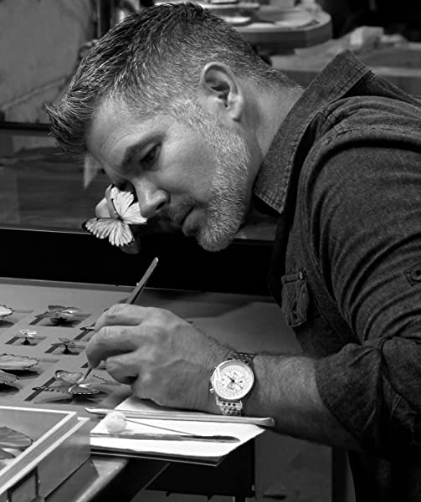
克里斯托弗•玛利（Christopher Marley）是以自然界为媒介进行创作的艺术家与设计师。为了此书的创作，他收集了来自世界各地的标本。他的另一本畅销书《Pheromone》(2008) 则更多的将精力放在昆虫艺术品的展示。作者目前居住在美国俄勒冈州，并在北京设有工作室。其作品深受中国读者喜爱！更多信息：https://www.pheromonedesign.com/（作者表示可以帮助提供专业中文译者！）

媒体评价：

“克里斯托弗•玛利的《自然生命之爱》不仅带给我们一份咖啡桌前的奢侈享受，它更是一个督促我们离开舒适的沙发，走进自然的宣言。”
——纽约时报科学专栏（The New York Times Science Times）

“大自然也许看起来是杂乱无章，毫无秩序甚至令人恐怖的，然而克里斯托弗•玛利利用大自然丰富的物质，重新将它们组合，使之显示出艺术之美。”
——美国Slate杂志

内页样张：

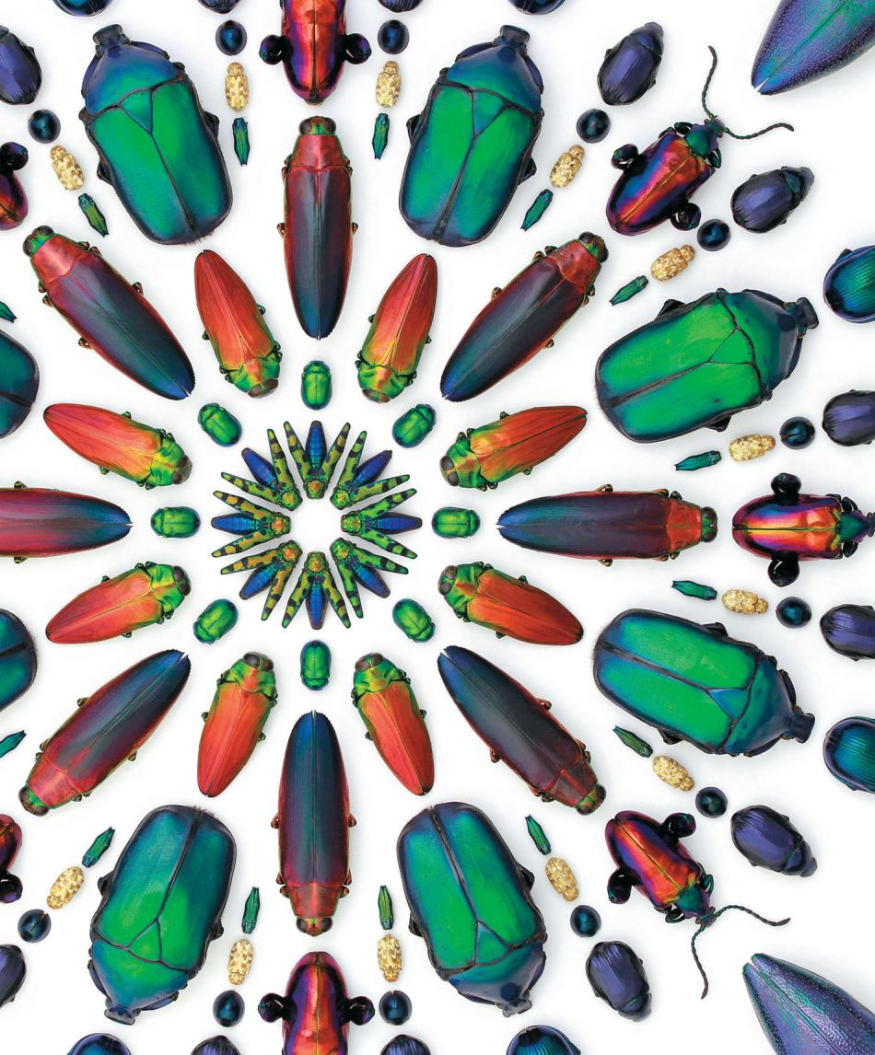

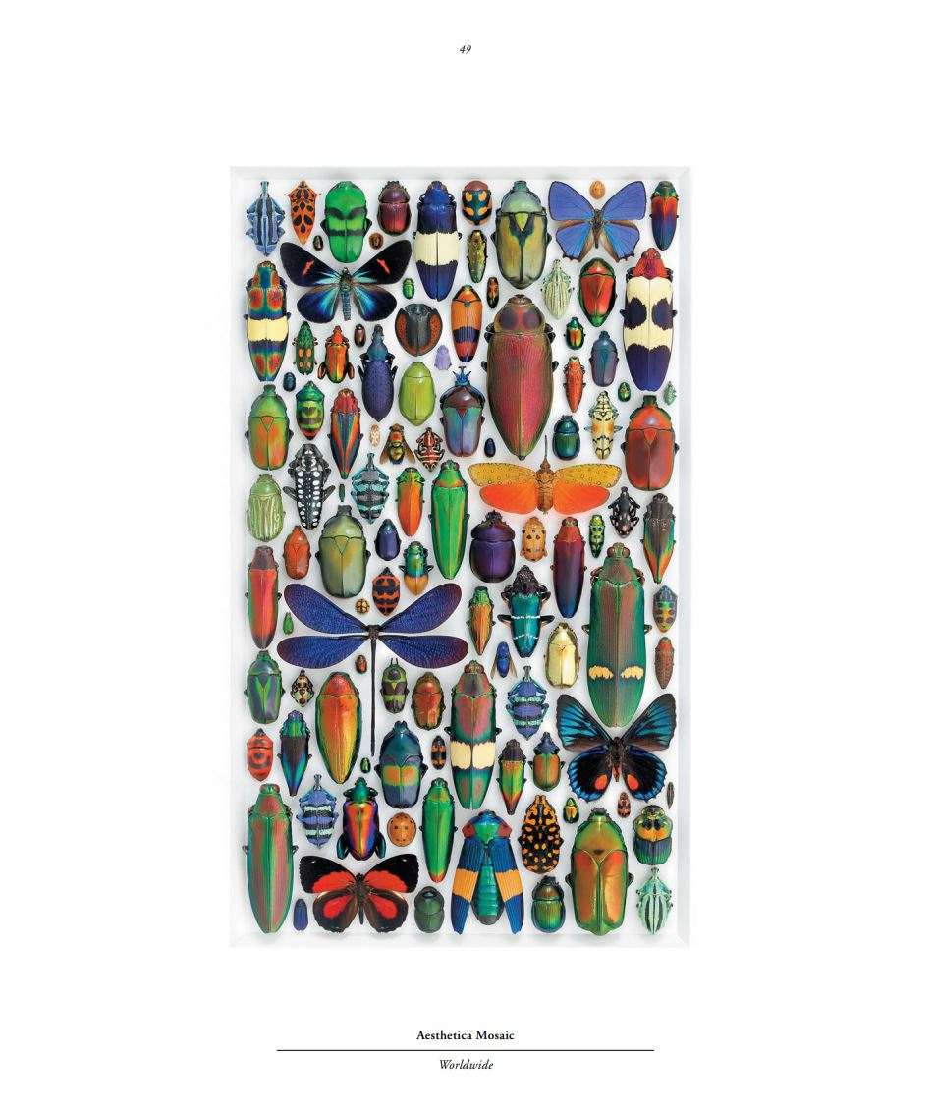

谢谢您的阅读！
请将回馈信息发至：郭丹娅 (Leah Guo)
安德鲁﹒纳伯格联合国际有限公司北京代表处
北京市海淀区中关村大街甲59号中国人民大学文化大厦1705室, 邮编：100872
电话：010-82449325
传真：010-82504200
Email: Leah@nurnberg.com.cn
网址：www.nurnberg.com.cn
微博：http://weibo.com/nurnberg
豆瓣小站：http://site.douban.com/110577/
微信订阅号：ANABJ2002


